第八章 矩阵特征值与特征向量的计算
阅读建议
本章不要先从公式堆里硬记算法。先抓住主线：特征值问题不是求解 Ax=b，而是寻找线性变换中“方向不变”的特殊方向。
幂法、反幂法和位移反幂法适合求少数特征值；QR 方法适合求矩阵全部特征值。理解“相似变换不改变特征值”是贯穿本章的关键。

八、矩阵特征值与特征向量的计算
矩阵特征值问题在振动分析、稳定性判断、结构模态、主成分分析、微分方程离散系统和数值算法收敛性分析中都非常重要。与线性方程组 Ax=b 不同，特征值问题的未知量既包括特征向量，也包括特征值本身，因此不能直接通过一次线性求解完成。
本章学习主线
第一层：理解特征值问题为什么比线性方程组 Ax=b 更复杂。
第二层：掌握特征值、特征向量、特征多项式、相似变换、Gershgorin 圆盘和 Rayleigh 商等基础概念。
第三层：理解幂法如何求模最大特征值及其特征向量。
第四层：理解反幂法和位移反幂法如何求最小模特征值或指定位置附近的特征值。
第五层：理解 QR 方法为什么能用正交相似变换逐步把矩阵化为近似上三角形式，从而求全部特征值。
最后一层：通过 Matlab 实验比较自编方法和 eig、eigs、qr、schur 等官方函数的结果。

第八章目录
• 8.1 特征值问题的基本理论
• 8.2 幂法
• 8.3 反幂法
• 8.4 原点平移与位移反幂法
• 8.5 QR 分解预备知识
• 8.6 QR 方法计算矩阵全部特征值
• 8.7 方法对比、复杂度与适用条件
• 8.8 常见错误与检查方法
• 8.9 本章知识图谱
• 8.10 期末复习重点
• 8.11 Matlab 代码与数值实验
8.1 特征值问题的基本理论
8.1.1 特征值与特征向量
设 A 是 n 阶方阵。如果存在非零向量 x 和数 λ，使得 A 作用在 x 上以后，结果仍然和 x 在同一条直线上，那么 x 就是 A 的特征向量，λ 就是对应的特征值。
$$Ax=λx, x≠0$$

几何上，普通向量经过矩阵 A 变换后方向通常会改变；而特征向量方向不变，只发生伸长、压缩或反向。λ 描述的就是这个方向上的伸缩倍数。
理解性例题
若 A=diag(2,3)，则 $e_{1}=[1,0]^{T}$ 满足 $Ae_{1}=2e_{1}，e_{2}=[0,1]^{T}$满足 $Ae_{2}=3e_{2}$。因此 2 和 3 是特征值，坐标轴方向就是特征向量方向。

8.1.2 特征多项式与特征方程
把$Ax=λx$ 移项可得$(A−λI)x=0$。由于 x 非零，这个齐次线性方程组必须有非零解，所以系数矩阵必须奇异。
($A−λI)x=0$

$$p(λ)=\det_{ }{(}A−λI)$$

$$\det_{ }{(}A−λI)=0$$

p(λ) 称为特征多项式，$det(A−λI)=0$ 称为特征方程。理论上可以通过解特征方程求特征值，但高阶多项式数值求根不稳定，且计算量大。因此实际数值计算通常采用迭代方法，如幂法、反幂法、QR 方法。
注意
高阶矩阵不推荐先展开$det(A−λI)$再求多项式根。展开行列式会放大舍入误差，特征值问题通常应通过矩阵迭代算法直接求解。

8.1.3 特征值与迹、行列式的关系
若 A 的特征值为$λ_{1},λ_{2},…,λ_{n}$，按代数重数计，则特征值之和等于矩阵迹，特征值之积等于矩阵行列式。
$$\sum_{i=1}^{n}{λ_{i}}=tr(A)$$

$$\prod_{i=1}^{n}{λ_{i}}=\det_{ }{(}A)$$

这两个关系常用于检查数值结果是否合理。例如 eig 求出的所有特征值之和应当接近 trace(A)，乘积应当接近 det(A)。
8.1.4 相似矩阵与相似变换
若存在可逆矩阵 P，使 $B=P^{−1}AP$，则称 A 与 B 相似。相似变换可以理解为换一组基底来描述同一个线性变换，因此不会改变特征值。
$$B=P^{−1}AP$$

如果 $Ax=λx$，令 $y=P^{−1}x$，则 $By=P^{−1}APy=P^{−1}Ax=λP^{−1}x=λy$，因此 B 与 A 有相同特征值。
核心理解
特征值是线性变换本身的性质，不依赖坐标系。相似变换改变的是矩阵表示，不改变线性变换的本质。QR 方法正是不断做相似变换，使矩阵逐渐接近上三角形式。

8.1.5 Gershgorin 圆盘定理
Gershgorin 圆盘定理用于估计特征值可能出现的范围。设 $A=(a_{ij})$，以每个对角元 $a_{ii}$ 为圆心，以该行非对角元素绝对值的和为半径构造圆盘。
$$G_{i}=\left\{z∈ℂ:|λ−a_{ii}|≤\sum_{j≠i}{|}a_{ij}|\right\}$$

定理说明：A 的每个特征值至少落在某个 Gershgorin 圆盘中。这个结果不能直接给出精确特征值，但可以判断特征值的大致范围，也可辅助判断矩阵是否可能奇异。
理解性例题
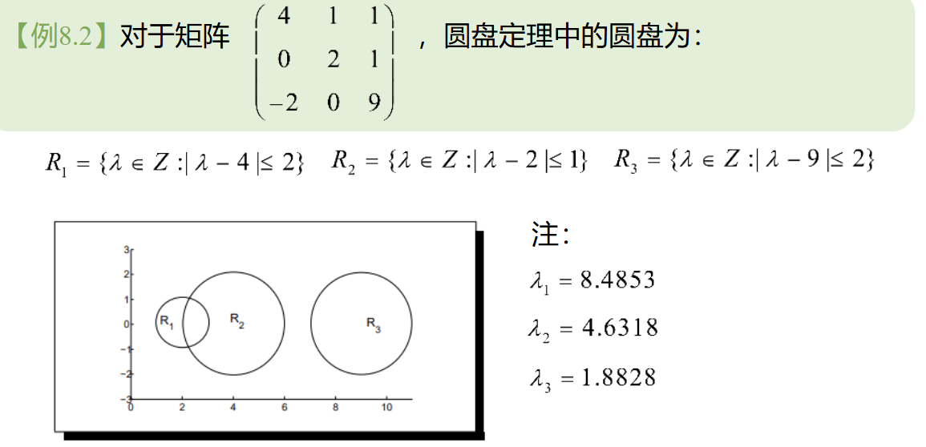

8.1.6 Rayleigh 商与实对称矩阵
Rayleigh 商把任意非零向量 x 映射为一个标量，反映 x 方向上的“平均伸缩量”。
$$R(x)=\frac{(Ax,x)}{(x,x)}=\frac{x^{T}Ax}{x^{T}x}$$

若 A 为实对称矩阵，则所有特征值都是实数，且不同特征值对应的特征向量正交。进一步地，A 可以正交相似对角化。
$$Q^{T}AQ=diag(λ_{1},λ_{2},…,λ_{n})$$

对于实对称矩阵，Rayleigh 商满足最小最大性质：其取值介于最小特征值和最大特征值之间。
$$λ_{\min_{ }{ }}≤R(x)≤λ_{\max_{ }{ }}$$
$$λ_{n}=\min_{x≠0}{\frac{(Ax,x)}{(x,x)}} λ_{1}=\max_{x≠0}{\frac{(Ax,x)}{(x,x)}}$$

这就是为什么幂法或反幂法中常用 Rayleigh 商估计特征值：当迭代向量逐渐接近某个特征向量时，Rayleigh 商也会接近对应特征值。
8.2 幂法
8.2.1 基本思想
幂法用于求矩阵模最大的特征值及其对应特征向量。乘幂法需要对矩阵A做如下假设
A有n个线性无关特征向量 $u_{1},u_{2},…,u_{n}$，且存在唯一主特征值, 即:
$$|λ_{1}|>|λ_{2}|≥⋯≥|λ_{n}|$$

任意初始向量 $x^{(0)}$ 若在主特征向量方向上有非零分量，可以展开为特征向量的线性组合。
$$x^{(0)}=c_{1}u_{1}+c_{2}u_{2}+⋯+c_{n}u_{n}, c_{1}≠0$$
反复乘以 A 后, 利用$Ax^{(i)}=λ_{i}x^{(i)},$得到：
$$A^{k}x^{(0)}=c_{1}λ_{1}^{k}u_{1}+c_{2}λ_{2}^{k}u_{2}+⋯+c_{n}λ_{n}^{k}u_{n}$$
提取主特征值:
$$A^{k}x^{(0)}=λ_{1}^{k}\left[c_{1}u_{1}+\sum_{i=2}^{n}{c_{i}}{\left(\frac{λ_{i}}{λ_{1}}\right)}^{k}u_{i}\right]$$
由于 $|λ_{i}/λ_{1}|<1$，当 k 逐渐增大时，除主特征向量以外的成分会相对衰减，向量方向逐渐接近$u_{1}$。

算法实现逻辑
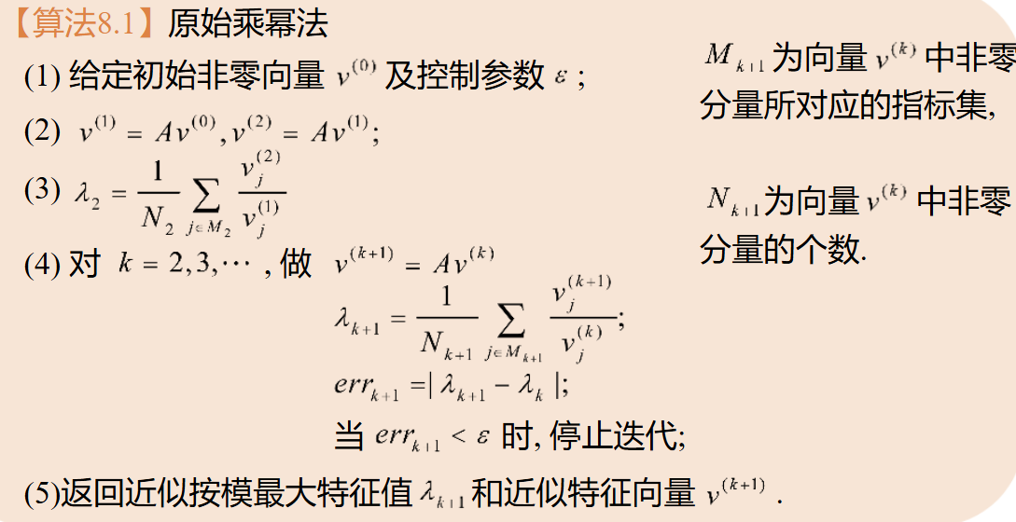

算法分析
- 取初始向量$v^{(0)}∈R^{n},x^{(1)},x^{(2)},…,x^{(n)}$线性无关,
所以$v^{(0)}=\sum_{i=1}^{n}{α_{i}}x^{(i)}=α_{1}x^{(1)}+α_{2}x^{(2)}+…+α_{n}x^{(n)}$
- 利用$v^{(k+1)}=Av^{(k)}$, 计算序列$\left\{v^{(k)}\right\}$
- $v^{(1)}=Av^{(0)}=λ_{1}α_{1}x^{(1)}+λ_{2}α_{2}x^{(2)}+…+λ_{n}α_{n}x^{(n)},$
$v^{(2)}=Av^{(1)}=λ_{1}^{2}α_{1}x^{(1)}+λ_{2}^{2}α_{2}x^{(2)}+…+λ_{n}^{2}α_{n}x^{(n)}$ $\begin{matrix}{ v}^{(k)} & =Av^{(k−1)}=λ_{1}^{k}α_{1}x^{(1)}+λ_{2}^{k}α_{2}x^{(2)}+…+λ_{n}^{k}α_{n}x^{(n)} \\ & =λ_{1}^{k}\left(α_{1}x^{(1)}+{\left(\frac{λ_{2}}{λ_{1}}\right)}^{k}α_{2}x^{(2)}+…+{\left(\frac{λ_{n}}{λ_{1}}\right)}^{k}α_{n}x^{(n)}\right)\end{matrix}$
- 由于$\left|\frac{λ_{i}}{λ_{1}}\right|<1$, 当k充分大时, $v^{(k)}≈λ_{1}^{k}α_{1}x^{(1)}.$
- $v^{(k+1)}=Av^{(k)}≈λ_{1}^{k+1}α_{1}x^{(1)}≈λ_{1}v^{(k)}.$ 即$Av^{(k)}≈λ_{1}v^{(k)}.$
- 这表明$v_{ }^{(k)}$可以近似为矩阵A按模最大特征值$λ_{1}$所对应的特征向量;
- 如果将$v^{(k)}$的第j个分量记为$v_{j}^{(k)}$,则:
$$λ_{1}≈\frac{Av^{(k)}}{v_{j}^{(k)}}≈\frac{v_{j}^{(k+1)}}{v_{j}^{(k)}}或λ_{1}≈\frac{1}{n}\sum_{j=1}^{n}{\frac{v_{j}^{(k+1)}}{v_{j}^{(k)}}}, v_{j}^{(k)}≠0$$

8.2.2 规范化与特征值估计
直接计算 $A^{k}x^{(0)}$ 会导致数值过大或过小，从上一个流程可以看到,当迭代步数k增加时, 向量$v^{(k)}$逐渐增到无穷大或减小到0, 因此幂法每一步都要进行规范化。常见做法是用无穷范数或最大绝对值分量规范化。
$$u^{(k)}=\frac{v^{(k)}}{\max_{ }\left[v^{(k)}\right]}$$
特征值可以用最大分量比值估计，也可以用 Rayleigh 商估计。对于对称矩阵，Rayleigh 商通常更稳定。
$$λ^{(k)}≈\frac{(Ax^{(k)},x^{(k)})}{(x^{(k)},x^{(k)})}$$
示例:
$$v^{(k)}={\left[−2,3,−5,1\right]}^{T}$$
$$\max_{ }{[}v^{(k)}]=−5$$
$$u^{(k)}={\left[0.4,−0.6,1,−0.2\right]}^{T}.$$
算法实现逻辑
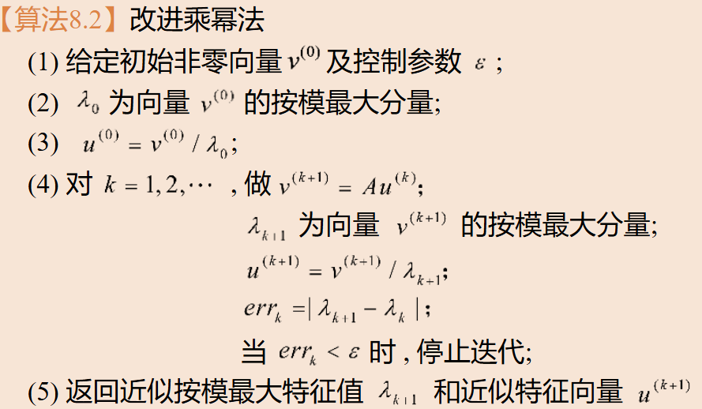

算法分析
- 取初始向量$v^{(0)}∈R^{n},x^{(1)},x^{(2)},…,x^{(n)}$线性无关,
所以$u^{(k)}=\frac{v^{(k)}}{\max_{ }\left[v^{(k)}\right]},v^{(k+1)}=Au^{(k)}$
- 利用$v^{(k+1)}=Av^{(k)}$, 计算序列$\left\{v^{(k)}\right\}$
$$\frac{v^{(0)}}{\max_{ }\left[v^{(0)}\right]}=\frac{α_{1}x^{(1)}+α_{2}x^{(2)}+⋯+α_{n}x^{(n)}}{\max_{ }\left[α_{1}x^{(1)}+α_{2}x^{(2)}+⋯+α_{n}x^{(n)}\right]},$$
- $$v^{(1)}=Au^{(0)}=\frac{λ_{1}α_{1}x^{(1)}+λ_{2}α_{2}x^{(2)}+⋯+λ_{n}α_{n}x^{(n)}}{\max_{ }\left[α_{1}x^{(1)}+α_{2}x^{(2)}+⋯+α_{n}x^{(n)}\right]}.$$
- $$u^{(k)}=\frac{λ_{1}^{k}α_{1}x^{(1)}+λ_{2}^{k}α_{2}x^{(2)}+⋯+λ_{n}^{k}α_{n}x^{(n)}}{\max_{ }\left[λ_{1}^{k}α_{1}x^{(1)}+λ_{2}^{k}α_{2}x^{(2)}+⋯+λ_{n}^{k}α_{n}x^{(n)}\right]},$$
- $$v^{(k+1)}=Au^{(k)}=\frac{λ_{1}^{k+1}α_{1}x^{(1)}+λ_{2}^{k+1}α_{2}x^{(2)}+⋯+λ_{n}^{k+1}α_{n}x^{(n)}}{\max_{ }\left[λ_{1}^{k}α_{1}x^{(1)}+λ_{2}^{k}α_{2}x^{(2)}+⋯+λ_{n}^{k}α_{n}x^{(n)}\right]}.$$
- 分子分母同除$λ_{1}^{k}$所以:
$$u^{(k)}=\frac{α_{1}x^{(1)}+{\left(\frac{λ_{2}}{λ_{1}}\right)}^{k}α_{2}x^{(2)}+⋯+{\left(\frac{λ_{n}}{λ_{1}}\right)}^{k}α_{n}x^{(n)}}{\max_{ }\left[α_{1}x^{(1)}+{\left(\frac{λ_{2}}{λ_{1}}\right)}^{k}α_{2}x^{(2)}+⋯+{\left(\frac{λ_{n}}{λ_{1}}\right)}^{k}α_{n}x^{(n)}\right]}$$
$$\max_{ }{[}v^{(k+1)}]=λ_{1}\frac{\max_{ }{[}α_{1}x^{(1)}+{\left(\frac{λ_{2}}{λ_{1}}\right)}^{k+1}α_{2}x^{(2)}+⋯+{\left(\frac{λ_{n}}{λ_{1}}\right)}^{k+1}α_{n}x^{(n)}]}{\max_{ }{[}α_{1}x^{(1)}+{\left(\frac{λ_{2}}{λ_{1}}\right)}^{k}α_{2}x^{(2)}+⋯+{\left(\frac{λ_{n}}{λ_{1}}\right)}^{k}α_{n}x^{(n)}]}$$
- 由于$\left|\frac{λ_{i}}{λ_{1}}\right|<1$, 当k充分大时, $u^{(k+1)}≈u^{(k)}\frac{x^{(1)}}{\max_{ }\left[x^{(1)}\right]}, \max_{ }\left[v^{(k)}\right]≈λ_{1}.$
- 从而:
$$u^{(k+1)}=\frac{v^{(k+1)}}{\max_{ }{[}v^{(k)}]}≈\frac{Au^{(k)}}{λ_{1}}≈\frac{v^{(k+1)}}{λ_{1}}.$$
示例
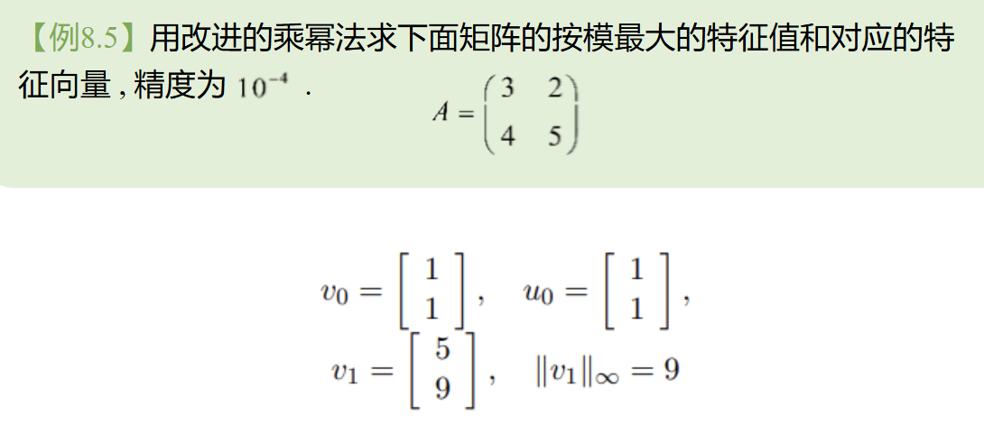
$$v_{0}=\left[\begin{matrix}1 \\ 1\end{matrix}\right],u_{0}=\left[\begin{matrix}1 \\ 1\end{matrix}\right]$$
$$v_{1}=\left[\begin{matrix}5 \\ 9\end{matrix}\right], ‖v_{1}‖_{∞}=9$$
$$v_{1}=\left[\begin{matrix}5 \\ 9\end{matrix}\right],u_{1}=\left[\begin{matrix}0.5556 \\ 1.0000\end{matrix}\right]$$
$$v_{2}=\left[\begin{matrix}3.6667 \\ 7.2222\end{matrix}\right],‖v_{2}‖_{∞}=7.2222$$
$$v_{2}=\left[\begin{matrix}3.6667 \\ 7.2222\end{matrix}\right],u_{2}=\left[\begin{matrix}0.5077 \\ 1.0000\end{matrix}\right]$$
$$v_{3}=\left[\begin{matrix}3.5231 \\ 7.0308\end{matrix}\right], ‖v_{3}‖_{∞}=7.0308$$

8.2.3 收敛速度与失效情形
幂法的收敛速度主要由$|λ_{2}/λ_{1}|$控制。如果这个比值很小，非主成分衰减很快；如果接近 1，幂法会收敛很慢。
$$收敛速度主要受\left|\frac{λ_{2}}{λ_{1}}\right|控制$$

幂法可能失败或表现不佳的情形包括：主特征值不唯一、两个最大模特征值模长接近、初始向量与主特征向量正交、矩阵缺陷或存在复杂振荡。
理解性例题
对角矩阵 A=diag(5,2,1)，若 $x^{(0)}=[1,1,1]^{T}$，则$A^{k}x^{(0)}=[5^{k},2^{k},1]^{T}$。规范化后方向逐渐靠近$[1,0,0]^{T}$，主特征值为 5。

8.2.4 幂法的加速与实用规范化
课本中幂法例题可以看到，若 $|λ_{2}/λ_{1}|$不够小，特征值估计序列会收敛较慢。实际计算中常用规范化幂法避免溢出，并可对特征值估计序列使用 Aitken Δ² 加速。
$$λ_{k}^{(A)}=λ_{k}−\frac{(λ_{k+1}−λ_{k})^{2}}{λ_{k+2}−2λ_{k+1}+λ_{k}}$$

Aitken 加速并不改变幂法的基本迭代向量，只是利用连续三个特征值估计值外推极限。若分母很小，则不应使用该加速公式。
注意
幂法中常把迭代向量除以最大绝对值分量，得到规范化向量；随后可用 Rayleigh 商或规范化因子估计特征值。若主特征值为负或存在一对大小相同但符号相反的特征值，迭代序列可能出现符号交替或振荡。

8.3 反幂法
8.3.1 基本思想
反幂法用于求模最小特征值。若 A 的特征值为 $λ_{i}$，则 $A^{−1}$ 的特征值为 $1/λ_{i}$。因此 A 的模最小特征值对应 $A^{−1}$的模最大特征值。
$$Au_{i}=λ_{i}u_{i} ⇒ A^{−1}u_{i}=\frac{1}{λ_{i}}u_{i}$$

所以反幂法本质上是对 $A^{−1}$ 做幂法。但是实际计算中不应显式求 $A^{−1}$，而应每一步解线性方程组。
$$Ay^{(k+1)}=x^{(k)}$$

$$x^{(k+1)}=\frac{y^{(k+1)}}{‖y^{(k+1)}‖}$$

如果 A 不变，可以先对 A 做 LU 分解，然后每次迭代只需前代和回代。这样比显式求逆更稳定，也更高效。
算法实现逻辑
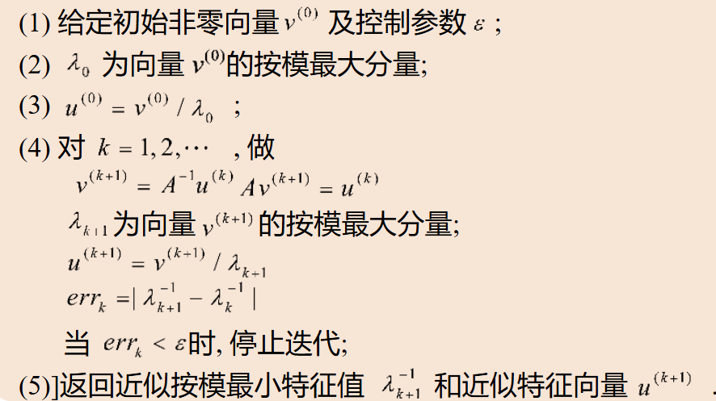

注意
反幂法不是把 inv(A) 显式算出来再乘向量。数值计算中显式求逆通常更慢、更不稳定。推荐做法是求解线性方程组 A y=x。

8.3.2 例题理解
设 A=diag(1,3,5)。A 的模最小特征值为 1。对 $A^{−1}=diag(1,1/3,1/5)$ 使用幂法时，最大模特征值为 1，因此迭代方向会收敛到第一个坐标方向。
8.4 原点平移与位移反幂法
8.4.1 原点平移
首先做如下假设:
(1): 数p是矩阵A的第i个特征值$λ_{i}$的近似, 且满足:
$$0<|λ_{i}−p|<|λ_{j}−p|, j≠i$$
若$B=A−pI$，则 B满足反幂法的假设, 且B 的按模最小特征值为 $λ_{i}−p$，特征向量不变。
对B使用反幂法求出$μ_{i}$及其对应的特征向量$x^{(i)}$的近似值, 而矩阵A与数p最接近的特征值$λ_{i}=μ_{i}+p$, 这个操作称为原点平移或谱平移。
$$Au_{i}=λ_{i}u_{i}$$

$$(A−pI)u_{i}=(λ_{i}−p)u_{i}$$

平移的作用是改变特征值相对于原点的位置，但不改变特征向量。
8.4.2 位移反幂法
若希望求某个给定数 p 附近的特征值，可以对$(A−pI)^{−1}$使用幂法。
$$(A−pI)^{−1}u_{i}=\frac{1}{λ_{i}−p}u_{i}$$

当 p 接近某个目标特征值$λ_{j}$时，$1/(λ_{j}−p)$的模会很大，于是该方向会成为主导方向。因此位移反幂法可以求离 p 最近的特征值。
$$(A−pI)y^{(k+1)}=x^{(k)}$$

$$x^{(k+1)}=\frac{y^{(k+1)}}{‖y^{(k+1)}‖}$$

$$λ≈p+\frac{1}{μ}$$

其中 μ 是 $(A−pI)^{−1}$的主特征值估计。实际实现中，也可以直接对原矩阵 A 用 Rayleigh 商估计 λ。
使用建议
p 越接近目标特征值，收敛通常越快；但若 p 过于接近特征值，$A−pI$ 会接近奇异，线性方程组求解可能病态。因此 p 的选择要兼顾收敛速度和数值稳定性。

算法实现逻辑
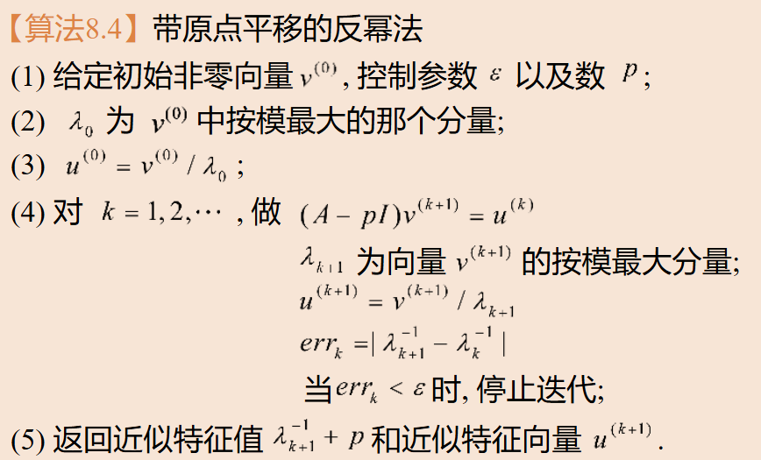
示例:
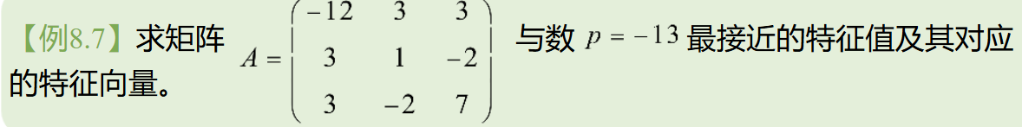
对矩阵B = A-pI进行LU分解, 有
$$B=\left(\begin{matrix}1 & 3 & 3 \\ 3 & 14 & −2 \\ 3 & −2 & 20\end{matrix}\right)=\left(\begin{matrix}1 & 0 & 0 \\ 3 & 1 & 0 \\ 3 & \frac{−11}{5} & 1\end{matrix}\right)\left(\begin{matrix}1 & 3 & 3 \\ 0 & 5 & −11 \\ 0 & 0 & \frac{−66}{5}\end{matrix}\right)$$
取初始向量$v^{(0)}=u^{(0)}=[1,1,1]^{T},$
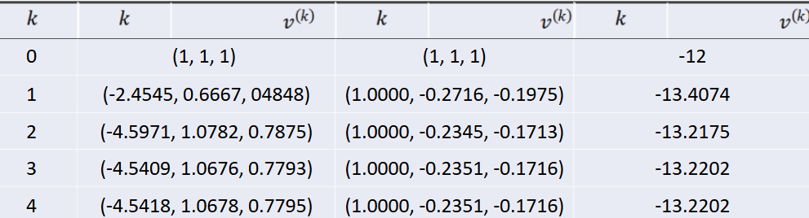

8.5 QR 分解预备知识
8.5.1 QR 分解与正交矩阵
QR 分解把矩阵分解为一个正交矩阵 Q 和一个上三角矩阵 R 的乘积。
$$A=QR, Q^{T}Q=I$$

正交矩阵保持 2 范数，不会放大向量长度，因此在数值计算中比一般消元变换更稳定。
$$‖Qx‖_{2}=‖x‖_{2}$$

8.5.2 Givens 旋转
Givens 旋转通过二维平面旋转消去矩阵中的某一个元素。它适合稀疏矩阵，因为一次旋转只影响两行或两列。
$$G=\left[\begin{matrix}c & s \\ −s & c\end{matrix}\right], c^{2}+s^{2}=1$$

通过选择 c 和 s，可以把向量 $[a,b]^{T}$ 旋转成 $[r,0]^{T}$。
$$c=\frac{a}{\sqrt{a^{2}+b^{2}}}, s=\frac{b}{\sqrt{a^{2}+b^{2}}}$$

8.5.3 Householder 反射
Householder 反射用一个镜面反射一次性消去某列下方的多个元素。其矩阵形式为：
$$P=I−2ww^{T}, ‖w‖_{2}=1$$

Householder 变换也是正交变换，因此适合做稳定的 QR 分解。稠密矩阵 QR 分解中常用 Householder 方法。
核心理解
Givens 旋转适合逐个消元；Householder 反射适合整列消元。二者都属于正交变换，能保持数值稳定性。

8.6 QR 方法计算矩阵全部特征值
8.6.1 QR 迭代基本过程
QR 方法用于求矩阵全部特征值。每一轮先对当前矩阵做 QR 分解，再把 R 和 Q 反过来相乘。
$$A_{k}=Q_{k}R_{k}$$

$$A_{k+1}=R_{k}Q_{k}$$

因为 $R_{k}=Q_{k}^{T}A_{k}$，所以：
$$A_{k+1}=R_{k}Q_{k}=Q_{k}^{T}A_{k}Q_{k}$$

这说明 $A_{k+1}$ 与 $A_{k}$相似，因此特征值不变。不断迭代后，$A_{k}$ 通常趋于上三角或准上三角形式。上三角矩阵的对角线元素就是特征值。
8.6.2 Hessenberg 化与带位移 QR
直接对一般矩阵每步做 QR 分解成本较高。实际算法通常先用正交相似变换把 A 化为 Hessenberg 矩阵，即主对角线下第二条次对角线以下全为零的矩阵。
Hessenberg 形式能保留特征值，同时显著降低后续 QR 迭代成本。带位移 QR 方法在每轮中引入一个位移参数，用于加速收敛。
$$A_{k}−μ_{k}I=Q_{k}R_{k}$$

$$A_{k+1}=R_{k}Q_{k}+μ_{k}I$$

实矩阵可能出现复特征值，此时 QR 迭代结果会出现 2×2 小块，对应一对共轭复特征值。
算法实现逻辑
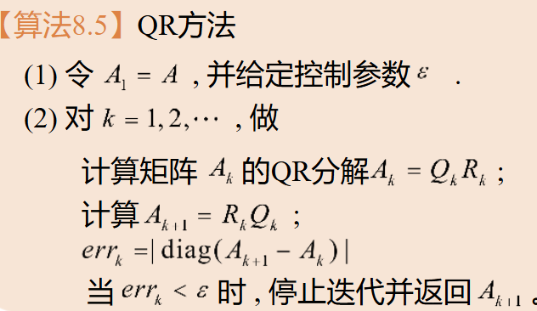

示例:
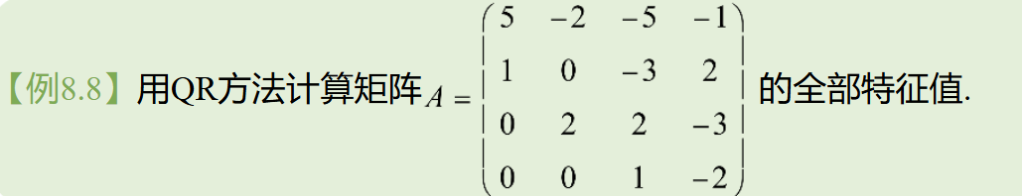
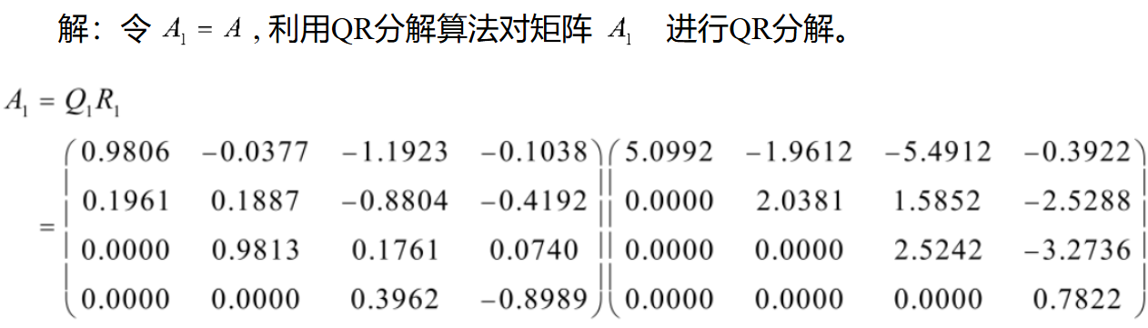
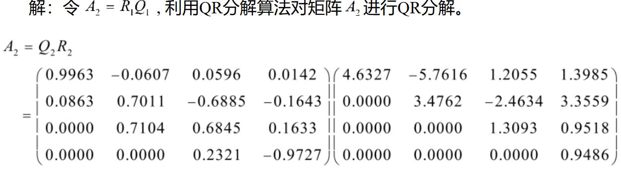
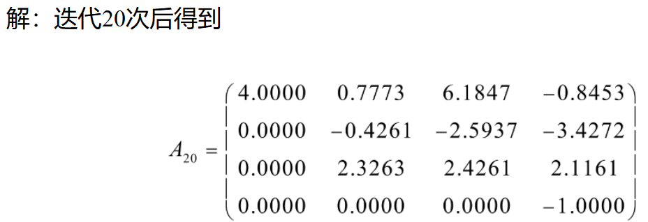
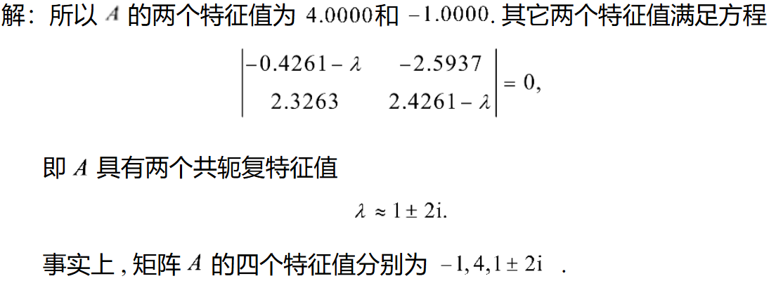
与幂法的区别
幂法、反幂法和位移反幂法主要用于求少数特征值；QR 方法用于求全部特征值。QR 方法的核心不是单个向量迭代，而是矩阵整体通过相似变换逐渐三角化。

8.7 方法对比、复杂度与适用条件
方法 | 求解目标 | 主要思想 | 适用条件 | 优点 | 缺点
幂法 | 模最大特征值 | 反复乘 A，使主特征方向占主导 | 存在唯一主特征值且初值含主方向分量 | 简单，每步只需矩阵向量乘 | 只求一个极端特征值，收敛速度受 $|λ2/λ1|$影响
反幂法 | 模最小特征值 | 对$A^{−1}$用幂法，但通过解线性方程实现 | A 非奇异，能有效求解$Ay=x$ | 可求最小模特征值 | 每步要解线性方程组
位移反幂法 | p 附近特征值 | 对 $(A−pI)^{−1}$用幂法 | p 接近目标特征值但不过度病态 | 可定向求指定附近特征值 | p 选择不当会慢或病态
QR 方法 | 全部特征值 | 反复做正交相似变换趋于上三角 | 一般方阵，实际先 Hessenberg 化 | 能求全部特征值，稳定性好 | 算法复杂度较高
Matlab eig/eigs | 全部或少数特征值 | 内部使用成熟特征值算法 | 工程计算和结果验证 | 可靠、方便 | 不利于展示算法原理

8.8 常见错误与检查方法
• 幂法忘记归一化，导致向量溢出或下溢。
• 把 inv(A) 显式算出来再做反幂法，数值稳定性差。
• 位移 p 选得太接近特征值，使 $A−pI$近似奇异。
• 把特征向量符号差异误认为错误；v 和 -v 表示同一特征方向。
• 非对称矩阵可能出现复特征值，不要只期待实数结果。
• QR 方法中 $A_{k+1}=R_{k}Q_{k}$，不能写成$Q_{k}R_{k}$。
• 只看特征值不检查残量，应计算 $||Av−λv||$。
• 用幂法求全部特征值是不合适的，应使用 QR 方法或 eig。
8.9 本章知识图谱
知识图谱
特征值问题 → 基础理论：特征多项式、相似变换、Gershgorin 圆盘、Rayleigh 商、实对称矩阵性质。
特征值问题 → 单个极端特征值：幂法求模最大，反幂法求模最小，位移反幂法求指定位置附近。
特征值问题 → 全部特征值：QR 分解、正交相似变换、Hessenberg 化、带位移 QR。
数值验证 → eig/eigs/qr/schur + 残量$||Av−λv||$。

8.10 期末复习重点
• 会写特征值与特征向量定义、特征方程和相似矩阵定义。
• 理解 Gershgorin 圆盘定理用于估计特征值范围。
• 会推导幂法为什么收敛到主特征向量。
• 会说明反幂法为什么求最小模特征值，以及为什么不能显式求逆。
• 会写位移反幂法公式，并知道 $λ≈p+1/$μ 的恢复关系。
• 会写 QR 迭代 $A_{k}=Q_{k}R_{k}$ ,$A_{k+1}=R_{k}Q_{k}$，并说明它是相似变换。
• 会用残量$||Av−λv||$检查特征对是否正确。
8.11 Matlab 代码与数值实验
本节统一存放 Matlab 代码。正文理论部分不穿插代码，便于先理解算法，再通过程序验证。
8.11.1 Matlab 官方内置函数实现表
函数 | 基本用法 | 主要参数 | 返回结果 | 实现效果 / 适用条件
eig | [V,D]=eig(A) | A：方阵 | D：特征值对角阵；V：特征向量矩阵 | 求全部特征值和特征向量，适合中小规模矩阵。
eigs | d=eigs(A,k,which) | k：特征值个数；which：largestabs/smallestabs 等 | 少数特征值或特征对 | 适合大型稀疏矩阵求少数特征值。
qr | [Q,R]=qr(A) | A：矩阵 | Q：正交矩阵；R：上三角矩阵 | QR 分解，可用于实现 QR 迭代。
schur | [U,T]=schur(A) | A：方阵 | U：正交/酉矩阵；T：Schur 形式 | 稳定地得到准上三角形式，特征值在 T 的对角或 2×2 块中。
hess | H=hess(A) | A：方阵 | H：Hessenberg 矩阵 | QR 方法前的预处理，降低迭代成本。
norm | norm(A*v-lambda*v) | 向量或矩阵 | 范数值 | 检查特征对残量。
cond | cond(A) | A：矩阵 | 条件数 | 判断线性方程求解或位移反幂法中的病态程度。
diag | diag(D) | 矩阵或向量 | 对角线或对角矩阵 | 提取 eig 返回的特征值。
triu | triu(A) | A：矩阵 | 上三角部分 | 观察 QR 迭代是否接近上三角。
orth | Q=orth(A) | A：矩阵 | 正交基 | 构造矩阵列空间的标准正交基。

8.11.2 自编幂法
% 改进的乘幂法
A = [3,2;4,5];
v = [2;1];
[m,n]=max(abs(v));
u = v/m;
lambda = v(n);
tol = 1e-4;iter = 100; step = 0;e = 1;
for i = 1:iter
step = step+1;
v = A*u;
[m,n] = max(abs(v));
u = v/m;
temp = lambda;
lambda = v(n);
if abs(lambda-temp)<tol
break
end
end
disp(lambda);disp(step);

8.11.3 自编反幂法
function [lambda, v, iter, res] = inverse_power_method(A, v0, tol, maxit)
v = v0(:);
v = v / norm(v, 2);
[L,U,P] = lu(A);
lambda_old = 0;
for k = 1:maxit
y = U \ (L \ (P*v));
v = y / norm(y, 2);
lambda = (v' * A * v) / (v' * v);
res = norm(A*v - lambda*v, 2);
if abs(lambda - lambda_old) < tol && res < sqrt(tol)
iter = k;
return;
end
lambda_old = lambda;
end
iter = maxit;
end

8.11.4 自编位移反幂法
function [lambda, v, iter, res] = shifted_inverse_power(A, p, v0, tol, maxit)
n = size(A,1);
B = A - p*eye(n);
v = v0(:);
v = v / norm(v, 2);
[L,U,P] = lu(B);
lambda_old = 0;
for k = 1:maxit
y = U \ (L \ (P*v));
v = y / norm(y, 2);
lambda = (v' * A * v) / (v' * v);
res = norm(A*v - lambda*v, 2);
if abs(lambda - lambda_old) < tol && res < sqrt(tol)
iter = k;
return;
end
lambda_old = lambda;
end
iter = maxit;
end

8.11.5 自编 QR 迭代法
function [lambda, Ak, iter] = qr_eigen_basic(A, tol, maxit)
Ak = A;
for k = 1:maxit
[Q,R] = qr(Ak);
Ak = R * Q;
offdiag = norm(tril(Ak,-1),'fro');
if offdiag < tol
break;
end
end
lambda = diag(Ak);
iter = k;
end

8.11.6 官方函数示例与统一实验脚本
clear; clc;
A = [1 2 -6; 1 4 -2; 1 6 2];
v0 = [1;1;1];
tol = 1e-10;
maxit = 200;

[lamP, vP, itP, resP] = power_method(A, v0, tol, maxit);
[lamI, vI, itI, resI] = inverse_power_method(A, v0, tol, maxit);
p = 4.5;
[lamS, vS, itS, resS] = shifted_inverse_power(A, p, v0, tol, maxit);
[lamQR, Aqr, itQR] = qr_eigen_basic(A, tol, maxit);

[V,D] = eig(A);
eig_values = diag(D);

fprintf('幂法主特征值 = %.12f, iter = %d, res = %.3e\n', lamP, itP, resP);
fprintf('反幂法特征值 = %.12f, iter = %d, res = %.3e\n', lamI, itI, resI);
fprintf('位移反幂法 p=%.2f 附近特征值 = %.12f, iter = %d, res = %.3e\n', p, lamS, itS, resS);
fprintf('QR 迭代对角线估计：\n'); disp(lamQR);
fprintf('Matlab eig 结果：\n'); disp(eig_values);

% eigs 示例
lambda_largest = eigs(A,1,'largestabs');
lambda_smallest = eigs(A,1,'smallestabs');
fprintf('eigs largestabs = %.12f\n', lambda_largest);
fprintf('eigs smallestabs = %.12f\n', lambda_smallest);

% QR / Schur 示例
[Q,R] = qr(A);
[U,T] = schur(A);
fprintf('QR 分解重构误差 = %.3e\n', norm(A-Q*R));
fprintf('Schur 分解重构误差 = %.3e\n', norm(A-U*T*U'));

